淡江時報 第 1014 期
行旅台灣玩創意
學習新視界
7日晚間5時，大傳系主辦之「行旅台灣：淡江大傳境外生交流活動」，邀請台灣易遊網董事長、北京生產力促進中心文化科技首席專家陳甫彥演講IP（intellectual property）的創造與連結，並與現場學生進行心智圖討論活動，以考驗組員之間的溝通合作以及獨立思考能力。

陳甫彥以自身從事旅遊業說明，IP的發展與內容產業息息相關，近年來探討IP和旅遊相互結合，是新事業的基礎。現場進行分組討論，由同學規劃兩天一夜、三天兩夜的旅遊行程，陳甫彥總結及建議，應以「為何想去」的初心規劃合適的旅遊活動。

大傳系系主任紀慧君現場與學生一起參與，紀慧君表示，學生時期曾修習陳老師的視覺傳播課程，在課程中帶來許多當時新潮思維而獲益良多，希望學生把握機會多向陳老師學習。

運管四林欣緣表示，今天的課程像是一個開端，在寓教於樂中體會到，「人與人之間透過旅遊的交流，會更有深度，也認識了境外生對臺灣的看法，是很棒的交流機會。」（文、攝影／盧逸峰）
2018/04/11

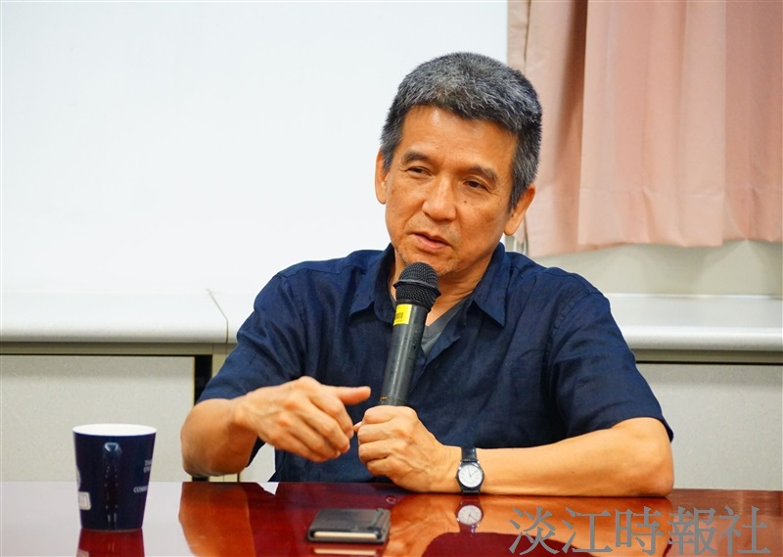
7日晚間5時，大傳系主辦之「行旅台灣：淡江大傳境外生交流活動」，邀請台灣易遊網董事長、北京生產力促進中心文化科技首席專家陳甫彥演講IP（intellectual property）的創造與連結，並與現場學生進行心智圖討論活動，以考驗組員之間的溝通合作以及獨立思考能力。

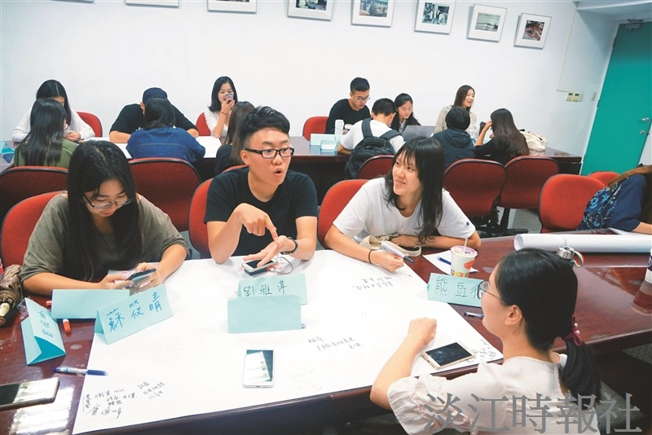
7日晚間5時，大傳系主辦之「行旅台灣：淡江大傳境外生交流活動」，邀請台灣易遊網董事長、北京生產力促進中心文化科技首席專家陳甫彥演講IP（intellectual property）的創造與連結，並與現場學生進行心智圖討論活動，以考驗組員之間的溝通合作以及獨立思考能力。

